 |  | 보 도 자 료
보도일시 | 배포시부터
배 포 일 | 2022년 9월 19일 |  | 담당부서 | 경영기획실
담당실장 | 황광선 실장(T.02-3449-1927) |  | 담 당 자 | 박제성 주임(T.02-3449-1719)

제목 : SCI평가정보와 크레파스솔루션, 개인신용평가의 새로운 패러다임을 위한 MOU 체결

종합신용평가사인 SCI평가정보와 금융위원회 인가 1호 대안신용평가사 크레파스솔루션은 ‘신용정보(금융정보)와 대안정보(비금융정보)를 기반으로 개인신용평가의 새로운 패러다임 리드를 위한 업무협력 양해각서(MOU)’를 16일 체결했다.
이번 MOU를 통해 SCI평가정보가 보유한 다년간의 ‘신용정보’와 크레파스솔루션의 다양한 ‘대안정보 방법론’을 활용하여 청년, 주부, 외국인 등 씬파일러 및 중저신용자, 미래 소득 창출력이 높은 소상공인 등을 도울 수 있는 특화된 신용평가모델 구축을 위해 상호 협력 사업을 추진하기로 했다.
뿐만 아니라 이번 업무협력을 통해 기존 공급자 중심의 신용평가 관점을 소비자 중심으로 패러다임을 전환하여 차별적 신용평가를 필요로 하는 금융회사 및 유통회사, 핀테크 기업 등에게 제공함으로써 소비자 중심의 신용평가 선도와 동시에 사회적 가치도 함께 창출할 것으로 예상하고 있다.
SCI평가정보 임동훈 대표는 “유사한 평가기준을 적용하는 현 신용평가 시장에 보다 과감하고 도전적인 접근을 통해 데이터 안에 숨겨진 소비자의 진짜 신용을 발견, 금융사의 리스크를 통제하면서도 동시에 소외된 금융 소비자를 포용하는 새로운 신용평가 기준 형성에 앞장서겠다”고 포부를 밝혔다.
크레파스솔루션의 김민정 대표도 “금융정보 통계 모델인 신용등급 확산으로 대출 심사가 자동화 됨에 따라 더 많은 사람들에게 신용대출의 기회가 주어졌으나, 금융 기회의 유실, 소외 등이 존재한다. 금융의 가장 큰 사회적 책임은 기회와 자금을 금융소비자에게 연결하는 것으로서, 선진국형 금융 소외를 해결하는 새로운 신용평가를 만들고 지속 가능한 서민금융을 만들어 내는 것이 목표”라고 덧붙였다.
이번 사업 전략을 구체화하기 위해 운영되는 태스크포스(TF)팀은 크레파스솔루션 김민정 대표와 SCI평가정보 이요한 부문장이 공동 PM을 맡아 서비스 로드맵을 구체화할 예정이다. 또한 다양한 대안정보와 금융 우/불량 정보를 쉽게 연결하여 분석하도록 함으로써, 대안정보의 커버리지를 빠르게 확대해 나갈 계획이다.

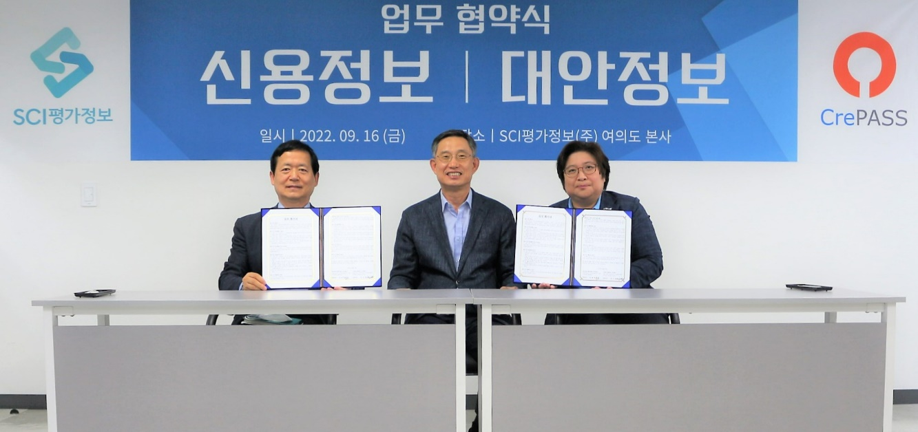
왼쪽부터 SCI평가정보 임동훈 대표, SCI평가정보 문재우 회장, 크레파스솔루션 김민정 대표가 업무협약 체결 후 기념촬영을 하고 있다. / SCI평가정보 제공

